

Autorem materiálu a všech jeho částí, není-li uvedeno jinak, je Vykysalá Olga.

Dostupné ze Školského portálu Karlovarského kraje www.kvkskoly.cz, materiál vznikl v rámci projektu Gymnázia Cheb s názvem Rozvoj školského portálu Karlovarského kraje.

Erste Kontakte – test k učebnici Pingpong Neu 1 (1. lekce) _________________________
Name

1. Welche Antwort passt?
Seid ihr neu hier?
a) Wir sind hier. b) Nein, wir sind neu hier. c) Ja, wir sind neu hier.
Ist Maria deine Schwester?
a) Nein, meine Tante. b) Ja, ich bin meine Schwester. c) Prima.
Wer ist das?
a) Ich bin Franz. b) Das ist Monika. c) Er ist in Prag.
Spielst du bei FC Chelsea?
a) Nein, ich bin Petr Čech. b) Ja, ich spiele Gitarre. c) Ja.

2. Antworte mit einem ganzen Satz.
Heißt dein Vater Martin? ………………………………………………………………………………………………….
Wie alt bist du? ……………………………………………………………………………………………………………
Wie ist dein Vorname? …………………………………………………………………………………………………..
Spricht Paul Deutsch? …………………………………………………………………………………………………….

3. Woher kommen die Personen?
Jan – Polen ………………………………………………………………………………………………………………..
Peter – Slowakei ………………………………………………………………………………………………………….
Herr Huber – Deutschland ………………………………………………………………………………………………
John – USA ………………………………………………………………………………………………………………
ich – Ukraine ……………………………………………………………………………………………………………...

4. Schreib den Dialog.
● Na ja, ich wohne doch in Berlin.● Woher kommst du denn? ● Hallo. Ich bin Susi. ● Aus Ungarn. ● Du sprichst aber gut Deutsch. ● Ich wohne auch in Berlin. ● Hallo. Ich heiße Maria.
▲ …………………………………………………
▲ …………………………………………………
▲ …………………………………………………
▲ …………………………………………………
● ………………………………………………….
● ………………………………………………….
● ………………………………………………….

5. Stell Fragen.
…………………………………………………………………………………………………..Nein, in Wien.
………………………………………………………………………………………………….Meine Schwester.
………………………………………………………………………………………………… Ja, aus Italien.
………………………………………………………………………………………………… Nein, tut mir Leid.
………………………………………………………………………………………………… 777 258 369.

6. Ergänze.
Wie …………………….. du? – Ich ……………………… Tomio Uchimoto.
Noch ……………………, bitte, ………………………. – To – mi –o U – chi – mo- to.
Wie …………………….. man das? – T – o – m – i –o U – c – h – i – m – o – t – o.
………………. Uchimoto dein…… Vorname? – Nein, das ……………… mein……. …………………………… .
Und ……………….. kommst du denn? – Ich komme ………………… Japan.
Wo …………………. du, Tomio? – Ich ……………………….. ……….. München.
Und wie ……………….. dein……. ……………………….? – Görgelstraße ……………………. 4.

7. Übersetze.
Moje babička žije v Portugalsku. ………………………………………………………………………………………..
Hraje tvůj strýc házenou? ……………………………………………………………………………………………….
Kde je paní Kraus? ……………………………………………………………………………………………………….
Kolik let je Evě?. …………………………………………………………………………………………………………

8. Was spielen die Personen?
1 |  | Ich ….………………….  …………………………. | 3 |  | Paul …………………..  …………………………
2 | 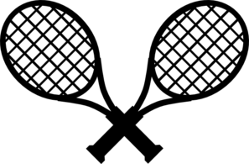 | Wir ……………………  ……………………….. | 4 | 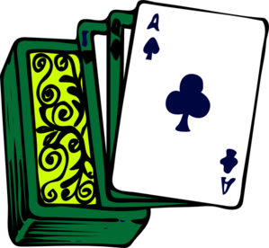 | Susi und Monika …………………………  …………………………

Zdroje obrázků: dostupné pod licencí Public domain na:

obrázek č. 1 http://www.clker.com/clipart-13264.html
obrázek č. 2 http://www.clker.com/clipart-dueling-rackets.html
obrázek č. 3 http://www.clker.com/clipart-4577.html
obrázek č. 4 http://www.clker.com/clipart-196061.html

